
Министерство образования и молодежной политики Свердловской области
ГАПОУ СО «Екатеринбургский колледж транспортного строительства»

Отчёт по программе «Практическое занятие 23_1»

Выполнил: Ковязин Андрей Михайлович
Группа: ПР-31
Преподаватель: Мирошниченко Г. В.
2023

Входные:
val emailText: EditText=
val passwordText: EditText =

Выходные данные:
notification

Интерфейс:
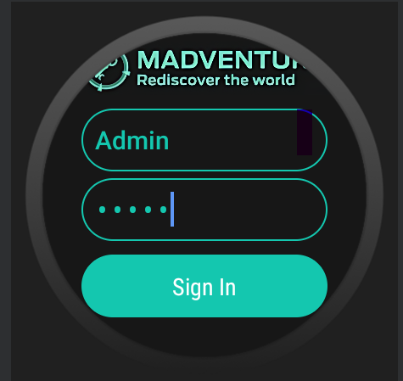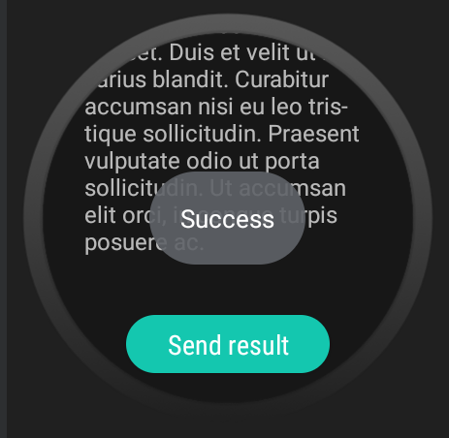
Программа: 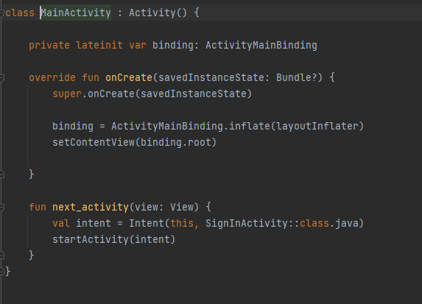
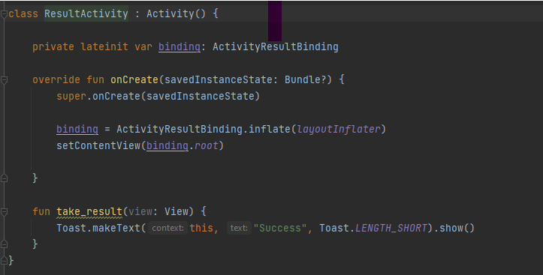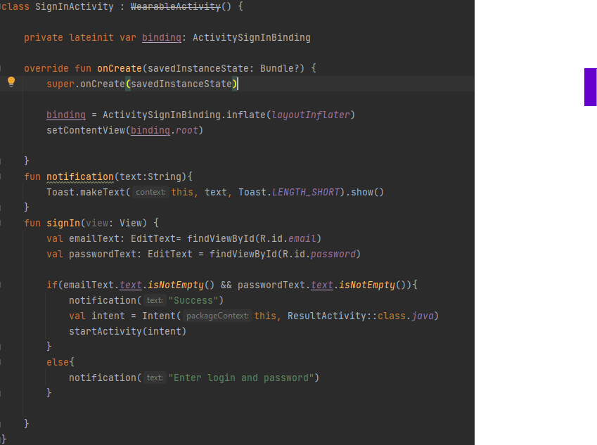

Блок-схема:
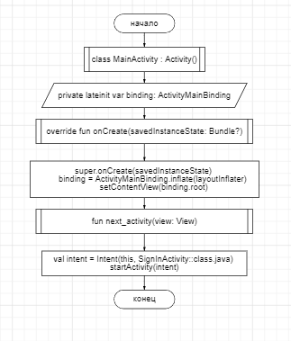
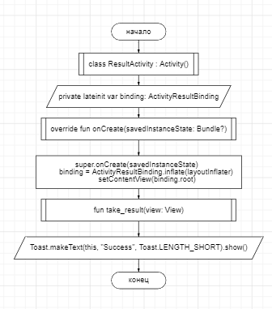
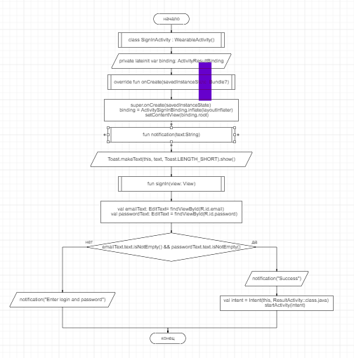

Проверки:
Проверка на ввод:
логина/пароля(if else).

Вывод: Научился создавать приложения для часов.

